Projet transversal Dév. Appli. Objet Python ou C++

Séance 1 : 26 Février 2020

Numéro de groupe : 2

Lien Github : https://github.com/Dytex/Projet-Python

Constitution et organisation du groupe
Yanis GATEBLE
Benjamin PEZZALI
Matthieu FLAUD
Damien FOUGERE
Damien HEULIN

Description du projet
Reconnaissance faciale de personnes pour savoir le nombre d’élèves présents dans une salle. Il permettra à la direction de savoir le nombre d’élèves présents en cours. Ce logiciel indiquera également si un élève arrive en retard grâce a une fonction que le professeur cochera et à partir de ce moment chaque élève sera compté comme en retard.
Le but de ce projet est de remplacer les fiches de présences et informatiser ce principe.
Les présences/retards seront stocker dans une bdd qui par la suite sera envoyé a l’administration par mail.

Fonctionnalités
Scanner un élève
Afficher les élèves présents / en retard
Stock les informations dans une bdd.
Envoie la liste par mail à l’administration

Technologies et langages utilisés
Python et Atom ou VS Code pour le codage
Mysql pour la bdd,
VirtualBox pour le serveur.
GitHub pour la transmission du code.
Ordinateur portable.
Discord pour communiquer (vocal) hors cours.

Diagramme d’architecture
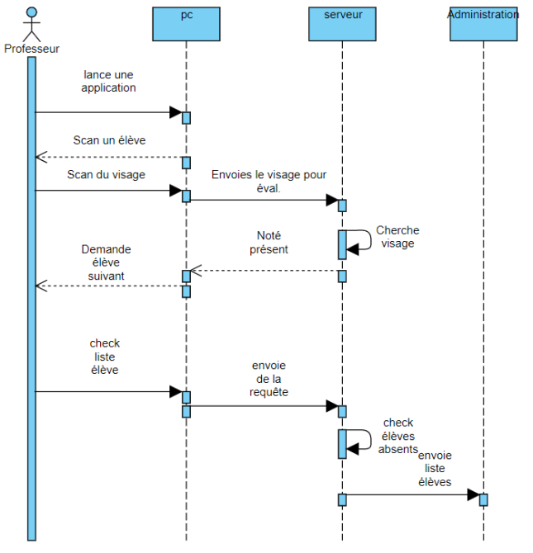

Wireframe :

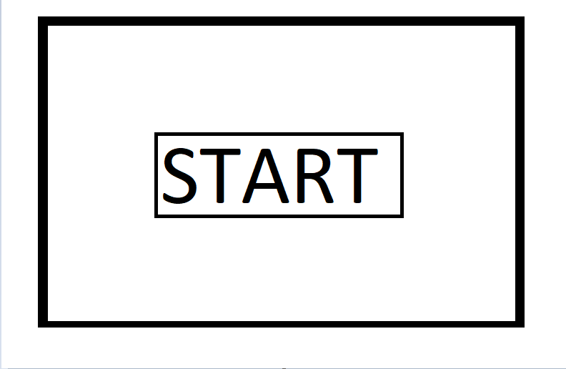

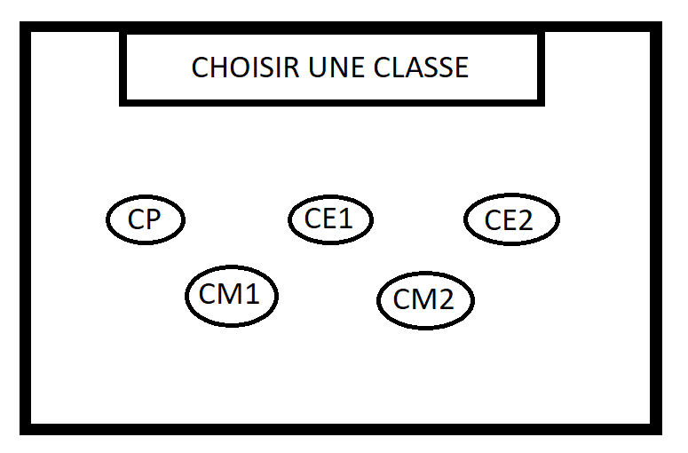
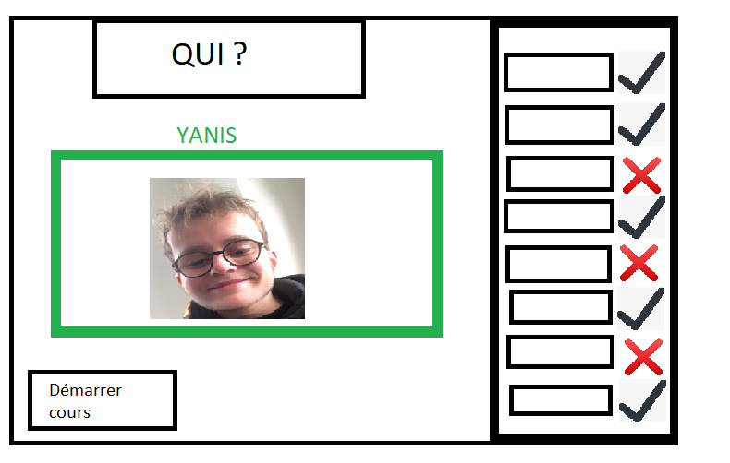
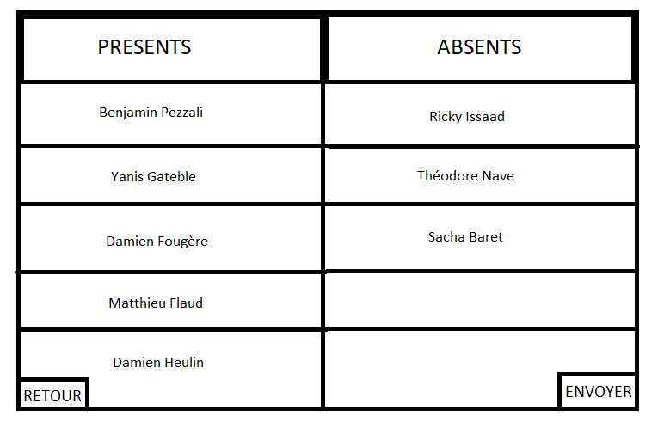

Planning
Séance | Date | Contenu séance | Evaluation séance (%)
1 | Mercredi 26 février | Démarrage projet | 60
2 | Mercredi 4 mars | BDD, commencement de l’interface graphique, recherches fonctionnement reconnaissance facial (début de code, installation de logiciel) | 70
3 | Mercredi 11 mars | BDD fonctionnelle avec import d’images, début de l’IA bien entamée | 75
4 | Mercredi 18 mars | Affichage en avancée, 3è IA complétée | 45
5 | Vendredi 27 mars | IA finie, reconnaissance fonctionnelle, regroupement des codes, affichage fini | 80
6 | Vendredi 3 avril | Améliorations si besoin, réglage des problèmes rencontrés
7 | Vendredi 24 avril | Finalisation et préparation de la présentation
8 | Mercredi 29 avril | Présentation et évaluation

Indicateurs chiffrés :
Avancement technique : 80 %
Avancement document : 45%
Qualité document : ☆☆☆☆
Organisation équipe : ☆☆☆☆☆
Respect planning : ☆☆☆☆

Commentaires sur la séance
Séance1 :
Difficulté à faire le planning car on a eu du mal a évaluer l’ampleur des taches. Et la majorité des membres n’ont jamais fait de python donc la vitesse d’apprentissage et d’exécution est très variable.
Le but du projet est sympathique.

Séance 2 :
Galère d’installation, galère à la BDD, on sait à quoi s’attendre

Séance 3 :
Malgré les problèmes rencontrés, nous avons tout de même bien avancé

Séance 4 :
Problèmes au niveau des fenêtres, configuration de l’IA

Séance 5 :
On a réussi à débeuguer l’IA tout en avançant sur l’interface graphique. On a encore des difficultés sur 2 reconnaissances. On a su rebondir.

Séance 6 :
On a continué notre progression avec de nouveaux tests d’images (Omar Sy et Emma Watson). On a refait de nouveaux Wireframe.

